

Informe Autoevaluación Fase 3

Ingeniería en Informática

**Asignatura:Capstone**

**Sección: 003D**

**Docente:Jhon Barril**

**Estudiante:Diego Nicolas Cortés Arteaga**

# Índice

**Índice 2**

**Problemática 2**

**Solución propuesta 3**

**Metodología 3**

**Casos de uso 4**

# Problemática

Buin zoo actualmente presenta un sistema limitado de información, debido a que solo presenta carteles físicos que contienen información para el visitante los cuales son poco visibles y en ocasiones el visitante no les toma atención, por otra parte carecen de métricas para poder medir el aprendizaje de los visitantes lo cual es importante para mejorar operaciones y servicios, finalmente buin zoo no estaría cumpliendo con su misión al 100%.

# Solución propuesta

La estrategia consiste en aumentar los canales de difusión de la información del bioparque, para ello se implementarán dos soluciones tecnológicas las cuales serán una aplicación móvil y un apartado web para la administración, esto brinda al visitante una experiencia más enriquecedora mientras que la administración de la página web actúa como un panel de control.

La aplicación ofrecerá trivias evaluadas por puntaje que genere incentivos para los usuarios con esto se estará fomentando y evaluando no solo el aprendizaje sino el comportamiento que los visitantes tengan con la aplicación móvil, de esta manera se estará acortando la brecha que hay entre la difusión y la recepcion de informacion sobre la fauna del recinto.

La página web permitirá a la administración poder gestionar el contenido relacionado con animales, plantas , trivias, eventos, noticias y mapas, facilitando editar la información según se requiera .Además, incluirá datos estadísticos de usuarios,la frecuencia con la que ingresan a la aplicación, gestión de recompensas y códigos de ingreso. Estas funcionalidades ayudarán a optimizar la experiencia de los visitantes y a desarrollar estrategias para fomentar su retorno, finalmente el apartado web funciona como un centro de control donde podra visualizar gráficos con toda la información requerida para poder mejorar sus operaciones y servicios.

# Metodología

La metodología de trabajo que se utilizó fue SCRUM, en la cual se organizaron 3 iteraciones o sprints cada una con una estimación de tiempo de 4 semanas cada una, en estas iteraciones se realizaron daily meetings para mostrar avances y resolver cualquier duda, se implementó un burndown chart para visualizar el progreso de las tareas y poder ajustar tiempos según sea necesario, finalmente se realizaron sprint review y un retrospective para evaluar el progreso.

# Casos de uso

**Caso de uso visitantes**

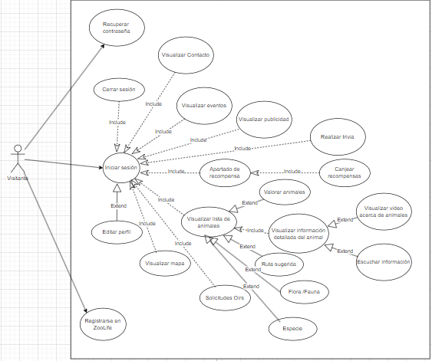

**Caso de uso administrador**

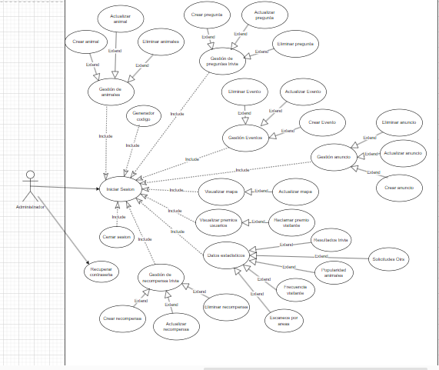

**Arquitectura planteada**

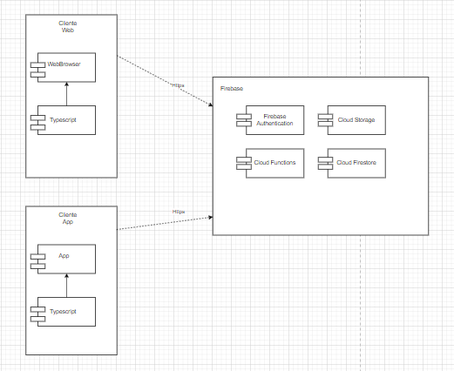

**Evaluación Fase 3**

**Nombre: Autoevaluación Presentación Proyecto APT**

| **Sigla** | **Nombre Asignatura** | **Tiempo Asignado** | **% Ponderación** |
| --- | --- | --- | --- |
| **PTY4614** | **Capstone** | semana 15-16 | **0%** |

1. **Agente evaluativo**

|  | **Heteroevaluación** |  |  | **Coevaluación** |  | **X** | **Autoevaluación** |
| --- | --- | --- | --- | --- | --- | --- | --- |

1. **Tabla de Especificaciones**

| **Resultado de Aprendizaje** | **Indicador de Logro (IL)** | **Indicador de Evaluación (IE)\*** | **Ponderación Indicador Logro** | **Ponderación Indicador de Evaluación** |
| --- | --- | --- | --- | --- |
| **RA3**.  Presenta el Proyecto APT realizado, considerando las evidencias que dan cuenta del logro de las competencias del perfil de egreso y sus profesionales. | IL 3.1  Presenta el Proyecto APT explicitando la relevancia, objetivos, metodología, desarrollo y evidencias recolectadas de acuerdo con los criterios establecidos por la disciplina. | 1. Presenta el proyecto considerando la relevancia, objetivos, metodología y desarrollo, de acuerdo a los estándares de calidad de la disciplina. | 50 | **20** |
| 2. Presenta las evidencias del Proyecto APT, dando cuenta del cumplimiento de los objetivos y de acuerdo a los estándares de la disciplina. | **30** |
| **IL 3.2**  Cumple con aspectos formales requeridos para la presentación del Proyecto APT. | 3. Expone el Proyecto APT, considerando el formato y el tiempo establecido para la presentación. | 30 | **10** |
| 4. Expresa sus ideas con fluidez, claridad y precisión, utilizando lenguaje técnico propio de la disciplina. | **20** |
| **IL 3.3**  Cumple con los indicadores de calidad requeridos en la presentación del Proyecto APT de acuerdo a estándares definidos por la disciplina. | 5. Cumple con los indicadores de calidad requeridos en la presentación del Proyecto APT de acuerdo a estándares definidos por la disciplina. | 20 | **10** |
| 6. Comunica de forma oral usando el idioma inglés en situaciones socio- laborales a un nivel intermedio alto en modalidad intensiva. | **10** |
| **Total** | | | **100%** | **100%** |

1. **Instrucciones para el/la estudiante**

| Esta es una evaluación que corresponde a una autoevaluacióny es de carácter formativo, por lo que no tieneponderaciónsobre la nota final de la asignatura.  Se sugiere que realices un video que simule la presentación ante la comisión evaluadora.  **Para realizar esta actividad evaluativa, debes considerar los siguientes aspectos:**   * Tiempo: 20 minutos * Tipo de Trabajo: grupal, deben dividir los tiempos para presentar.   **Durante la presentación final, los siguientes apartados deberán ser expuestos de manera oral en inglés por los estudiantes, quienes deberán dividirlas de forma equitativa:**   * Problemática del proyecto. * Solución propuesta. * Caso de uso. * Arquitectura de la solución.   **En la presentación se debe:**   * Considerar la relevancia, objetivos, metodología y desarrollo. * Entregar evidencias del proyecto APT dando cuenta del cumplimiento de los objetivos. * Exponer considerando formato y el tiempo establecido para la presentación. * Expresar sus ideas con fluidez, claridad y precisión, utilizando un lenguaje técnico propio de la carrera. * Cumplir con los indicadores de calidad requeridos en la presentación del proyecto. * Una vez grabado el video, revisa tu desempeño aplicando la pauta de autoevaluación. Revisa con tu docente, todos los **indicadores** que serán incluidos en la evaluación de esta experiencia (fase3).   Descarga la pauta (en AVA) para que puedas **autoevaluar** la presentación del **Proyecto APT.**  Para evaluar el logro del indicador final, “Cumple con los indicadores de calidad requeridos en la presentación del Proyecto APT de acuerdo a estándares definidos por la disciplina”, deberás revisar si tu Presentación del Proyecto APT cumple con los indicadores de calidad disciplinarios, propios de las competencias del Perfil de Egreso de la Carrera que están involucradas en tu Proyecto. Para ello, deberás seleccionar de la siguiente tabla aquellos indicadores de calidad propios de cada una de las competencias del perfil de egreso que se está desarrollando en el Proyecto presentado y determinar si estos están o no presentes en el video que grabaste. |
| --- |

| **Competencia del Perfil de Egreso** | **Indicadores de Calidad** |
| --- | --- |
| **Realizar pruebas de certificación tanto de los productos como de los procesos utilizando buenas prácticas definidas por la industria.** | 1.1 Diseña pruebas de validación tanto de los productos como de los procesos utilizando buenas prácticas definidas por la industria. |
| 1.2 Aplica Pruebas de validación tanto de los productos como de los procesos utilizando buenas prácticas definidas por la industria. |
| 1.3 Desarrolla mejoras al producto en base al resultado de las mismas. |
| **Gestionar proyectos informáticos, ofreciendo alternativas para la toma de decisiones de acuerdo a los requerimientos de la organización.** | 2.1 Planifica proyectos informáticos, ofreciendo alternativas para la toma de decisiones de acuerdo a los requerimientos de la organización. |
| 2.2 Controla proyectos informáticos, ofreciendo alternativas para la toma de decisiones de acuerdo a los requerimientos de la organización. |
| **Construir modelos de datos para soportar los requerimientos de la organización de acuerdo a un diseño definido y escalable en el tiempo.** | 3.1 Diseña modelos de datos para soportar los requerimientos de la organización de acuerdo a un diseño definido y escalable en el tiempo. |
| 3.2 Implementa modelos de datos para soportar los requerimientos de la organización de acuerdo a un diseño definido y escalable en el tiempo. |
| **Desarrollar una solución de software utilizando técnicas que permitan sistematizar el proceso de desarrollo y mantenimiento, asegurando el logro de los objetivos.** | 4.1 Construye una solución de software utilizando técnicas que permitan sistematizar el proceso de desarrollo y mantenimiento, asegurando el logro de los objetivos. |
| 4.2 Integra los distintos componentes de una solución de software utilizando técnicas que permitan sistematizar el proceso de desarrollo y mantenimiento, asegurando el logro de los objetivos. |
| 4.3 Implanta una solución de software utilizando técnicas que permitan sistematizar el proceso de desarrollo y mantenimiento, asegurando el logro de los objetivos. |

**Pauta de Evaluación**

**Pauta tipo: Rúbrica**

| **Categoría** | **% logro** | **Descripción niveles de logro** |
| --- | --- | --- |
| **Completamente Logrado** | **100%** | Demuestra logro destacado en todos los aspectos evaluados en el indicador. Se considera como el punto óptimo dentro del rango competente. |
| **Logrado** | **60%** | Demuestra logro en los elementos básicos del indicador, las omisiones, dificultades o errores le permiten ser considerado competente. |
| **Logro incipiente** | **30%** | Presenta importantes omisiones, dificultades o errores que no permiten evidenciar los elementos básicos del logro del indicador, por lo que no puede ser considerado competente. |
| **No Logrado** | **0%** | Presenta ausencia o incorrecto logro de los aspectos evaluados en el indicador. |

| **Indicador de Evaluación** | **Categorías de Respuesta** | | | | **Ponderación del Indicador de Evaluación** |
| --- | --- | --- | --- | --- | --- |
| **Completamente Logrado (100%)** | **Logrado (60%)** | **Logro incipiente**  **(30%)** | **No logrado**  **(0%)** |
| 1. Presenta el proyecto considerando la relevancia, objetivos, metodología y desarrollo, de acuerdo a los estándares de calidad de la disciplina. | Presenté el proyecto mencionando la relevancia, objetivos, metodología y desarrollo de este. Y Todos los aspectos presentados cumplen con los estándares de calidad de la disciplina. | Presenté el proyecto mencionando solo 2 o 3 aspectos de este (relevancia, objetivos, metodología y desarrollo). Y Todos los aspectos mencionados cumplen con los estándares de calidad de la disciplina. | Presenté el proyecto mencionado algunos o todos los aspectos de este (relevancia, objetivos, metodología y desarrollo). Y la mayoría de ellos no cumple con los estándares de calidad de la disciplina. | Presenté el proyecto y los aspectos considerados no cumplen con los estándares de la disciplina. | **20** |
| 2. Presenta las evidencias del Proyecto APT, dando cuenta del cumplimiento de los objetivos y de acuerdo a los estándares de la disciplina. | Presenté evidencias que cumplen los estándares de la disciplina y dan cuenta del cumplimiento de los objetivos de mi Proyecto APT. | Presenté evidencias que requieren ajustes menores de acuerdo a los estándares de la disciplina y dan cuenta del cumplimiento de los objetivos de mi Proyecto APT. | Presenté evidencias que requieren ajustes mayores de acuerdo a los estándares de la disciplina y dan cuenta parcialmente del cumplimiento de los objetivos de mi Proyecto APT. | Presenté evidencias finales que no cumplen los estándares de la disciplina O  No presenta evidencias de mi Proyecto APT. | **30** |
| 3. Expone el Proyecto APT, considerando el formato y el tiempo establecido para la presentación. | Expuse el Proyecto APT, respetando el formato y tiempo establecidos por la disciplina. | Expuse el Proyecto APT, respetando el tiempo establecido para la presentación, pero algún aspecto del formato no cumple con lo establecido por la disciplina. | Expuse el Proyecto APT, pero excede el tiempo establecido para la presentación y la mayoría de los aspectos del formato no cumplen con lo establecido por la disciplina. | La presentación no cumple el tiempo ni el formato establecido por la disciplina. | **10** |
| 4. Expresa sus ideas con fluidez, claridad y precisión, utilizando lenguaje técnico propio de la disciplina. | Expresé mis ideas con fluidez, claridad y precisión. Y Siempre utilicé adecuadamente el lenguaje técnico de la disciplina. | Expresé mis ideas cumpliendo con uno o dos de los tres elementos: fluidez, claridad y/o precisión.  Y  Presenté errores menores en el lenguaje técnico de la disciplina. | Expresé mis ideas cumpliendo con al menos uno de los tres elementos: fluidez, claridad y/o precisión.  Y Presenté errores importantes en el lenguaje técnico de la disciplina. | No expresé mis ideas con fluidez, ni claridad ni precisión ni con un lenguaje técnico de la disciplina que sea adecuado. | **20** |
| 5. Cumple con los indicadores de calidad requeridos en la presentación del Proyecto APT de acuerdo a estándares definidos por la disciplina. | Mi presentación cumple con el 100% de los indicadores de calidad disciplinarios requeridos en el desarrollo del Proyecto APT. | Mi presentación cumple con el 60% de los indicadores de calidad disciplinarios requeridos en el desarrollo del Proyecto APT. | Mi presentación cumple solo con el 30% de los indicadores de calidad disciplinarios requeridos en el desarrollo del Proyecto APT. | Mi presentación no cumple con los indicadores de calidad disciplinarios requeridos en el desarrollo del Proyecto APT. | **10** |
| 6. Comunica de forma oral usando el idioma inglés en situaciones socio- laborales a un nivel intermedio alto en modalidad intensiva. | Presenta de forma oral los apartados solicitados en inglés, comunicando en un 100% en un nivel intermedio alto según lo solicitado. | Presenta de forma oral los apartados solicitados en inglés, comunicando en un 60% en un nivel intermedio alto según lo solicitado. | Presenta de forma oral los apartados solicitados en inglés, comunicando en un 30% en un nivel intermedio alto lo solicitado. | Presenta de forma oral los apartados solicitados en inglés, pero no logra el desarrollo de las ideas solicitadas en un nivel intermedio alto. | **10** |
| **Total** | | | | | **100%** |